 |  | CARNET 2
 |  |  | Palinodies
 |  | 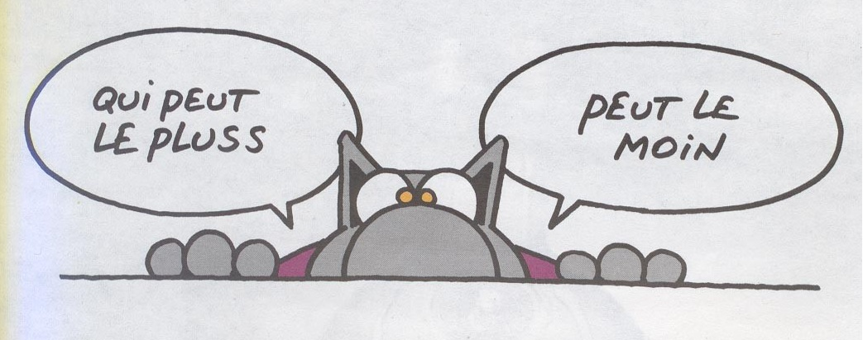
CARNETS DE  TEXTIQUE |  |  | par  Jean-Claude Raillon

